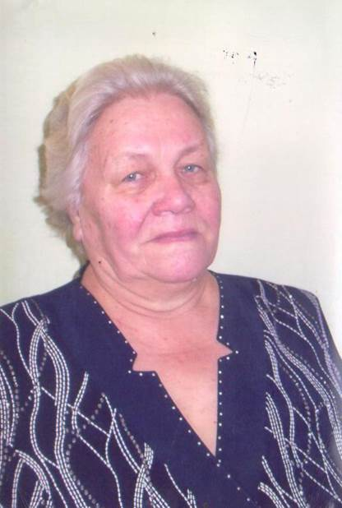
Юбилей Педагога с большой буквы.

«Учитель, перед именем твоим
Позволь смиренно преклонить колени»
Николай Некрасов

Юбилей – это круглая дата, заставляющая трепетать каждого, кто приближается к тому или иному рубежу своей жизни. Это праздник мудрости, богатейшего жизненного опыта.
11 декабря 2022года свой юбилейный день рождения отмечает Довгаль Лидия Леонтьевна – учитель химии и директор школы c 1986 по 1999 год МКОУ «Кордюковская СОШ». Удивительный и разносторонний человек, талантливый руководитель, заботливая мать, бабушка.
Она вспоминает, что начала работать в школе с 1964 года. Вела уроки биологии и была ответственной, т.е. заведующей пришкольным участком. За несколько лет участок менял свое месторасположение. В 1964 году он находился в конце ул. Гагарина. Затем его перенесли в д. Овраг, потом – напротив детского сада, а с 1977 года уже около школы. Участок был разбит на несколько отделов: 1-овощной,2-полевые культуры, 3-цветочный, 4-кустарники и деревья. Посажены были крыжовник, малина, земляника, яблоньки, груши. В овощном отделе большая площадь отводилась картофелю. Садили капусту, лук, свеклу, морковь и др. овощи. Вообще школа всегда была обеспечена своими овощами. В отделе полевых культур сеяли зерновые: пшеницу, ячмень, кукурузу.
В нашем селе до 70-х годов мало кто выращивал цветы. Поэтому я старалась всегда семена цветов раздать ребятам, чтобы они выращивали их дома. НА пришкольном участке мы старались не просто сеять, посадить цветы, но и оформить цветник красивой разбивкой, например, в виде геометрических фигур и на каждую фигуру подбирали цветы с учетом высоты, цвета. Большая грядка была отведена под многолетники. Особенно долго у нас росла турецкая гвоздика. Это выглядело очень красиво. Большое внимание уделяли опытам. Иногда опыты проводились в отведенных отделах. А позднее организовали опытный отдел, где закладывали различные опыты: 1- сортоиспытание картофеля,2- влияние удобрений на урожайность картофеля, капусты, моркови и др. овощей, 3- влияние сроков посадки или посева и много других опытов. За каждый опыт отвечала группа ребят, которые вели дневники наблюдений в течение лета, осенью подводили итоги, делали выводы. Результаты исследований представляли на выставку в г. Верхотурье, где работала станция юннатов. По итогам работы ребят нашей школы неоднократно направляли на выставку в областную станцию юннатов в г. Свердловск. Там ребята рассказывали о своей работе на участке, о проведенных опытах. Получали грамоты, сувениры и небольшие подарки. Участвовали в этих мероприятиях в течение 5 лет. Но самым главным было то, что работа на участке помогала интересней проводить уроки биологии, иметь наглядный материал. Полученные результаты опытов использовали на уроках ботаники, зоологии и в старших классах на уроках общей биологии и химии, особенно при изучении тем: «Естественный и искусственный отбор», «Селекция». Ребята приучались работать, ухаживать за растениями, проводить наблюдения, любить живую природу уроки биологии и была ответственной, т.е. заведующей пришкольным участком. За несколько лет участок менял свое месторасположение. В 1964 году он находился в конце ул. Гагарина. Затем его перенесли в д.Овраг, потом –напротив детского сада, а с 1977 года уже около школы. Участок был разбит на несколько отделов: 1-овощной,2-полевые культуры, 3-цветочный, 4-кустарники и деревья. Посажены были крыжовник, малина, земляника, яблоньки, груши. В овощном отделе большая площадь отводилась картофелю. Садили капусту, лук, свеклу, морковь и др. овощи. Вообще школа всегда была обеспечена своими овощами. В отделе полевых культур сеяли зерновые: пшеницу, ячмень, кукурузу.
В нашем селе до 70-х годов мало кто выращивал цветы. Поэтому я старалась всегда семена цветов раздать ребятам, чтобы они выращивали их дома. НА пришкольном участке мы старались не просто сеять, посадить цветы, но и оформить цветник красивой разбивкой, например, в виде геометрических фигур и на каждую фигуру подбирали цветы с учетом высоты, цвета. Большая грядка была отведена под многолетники. Особенно долго у нас росла турецкая гвоздика. Это выглядело очень красиво. Большое внимание уделяли опытам. Иногда опыты проводились в отведенных отделах. А позднее организовали опытный отдел, где закладывали различные опыты: 1- сортоиспытание картофеля,2- влияние удобрений на урожайность картофеля, капусты, моркови и др. овощей, 3- влияние сроков посадки или посева и много других опытов. За каждый опыт отвечала группа ребят, которые вели дневники наблюдений в течение лета, осенью подводили итоги, делали выводы. Результаты исследований представляли на выставку в г. Верхотурье, где работала станция юннатов. По итогам работы ребят нашей школы неоднократно направляли на выставку в областную станцию юннатов в г. Свердловск. Там ребята рассказывали о своей работе на участке, о проведенных опытах. Получали грамоты, сувениры и небольшие подарки. Участвовали в этих мероприятиях в течение 5 лет. Но самым главным было то, что работа на участке помогала интересней проводить уроки биологии, иметь наглядный материал. Полученные результаты опытов использовали на уроках ботаники, зоологии и в старших классах на уроках общей биологии и химии, особенно при изучении тем: «Естественный и искусственный отбор», «Селекция». Ребята приучались работать, ухаживать за растениями, проводить наблюдения, любить живую природу»
Педагогический стаж работы Лидии Леонтьевны - 50 лет. Основой ее уроков была - атмосфера сотрудничества и взаимопонимания. Педагогика успеха, заинтересованность в результатах труда делали учёбу нетрудной, превращали её в источник положительных эмоций. Для повышения эффективности обучения издала сборник стихов, загадок, запоминалок, мудрых мыслей и др. («Химия в литературных источниках»).

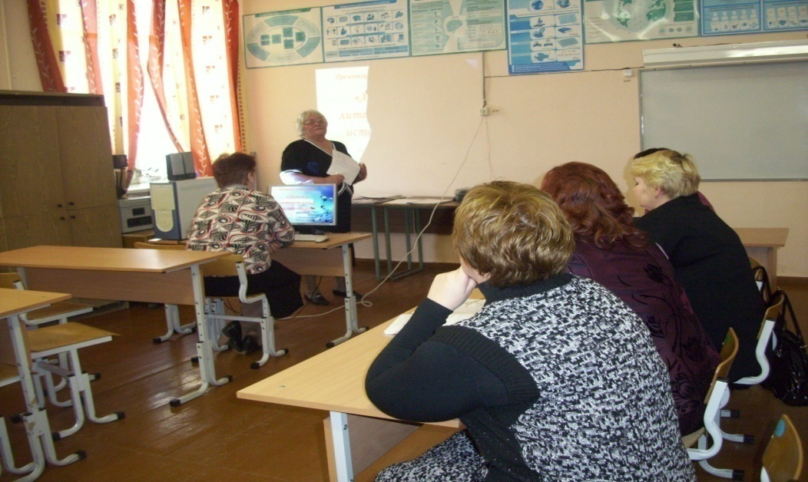
Учителем собран, классифицирован и распространён среди педагогов района и области большой теоретический и практический материал по предмету.

За годы педагогической деятельности она выпустила не одно поколение выпускников, которые не забывают её - любят и помнят.
Лидии Леонтьевне пришлось руководить школой в 90- годы. Годы были трудные, не платили заработную плату, социальная напряженность в стране была серьезной, взрывоопасной, но благодаря умелому руководству - школа выстояла.
Школа была главным в её жизни. Душа болела за все: за авторитет школы, за учеников, за их успеваемость, за успехи и неудачи. С 1994 года под ее руководством работал комплекс «Детский сад-школа- филиал профессионального училища № 21 пос. Восточный. Ребята обучались в группах: «парикмахеры», «портные», «бухгалтеры», «автослесари». Учились ребята 10-11 классов Кордюковской школы, из Дерябино и Карпунино.
. 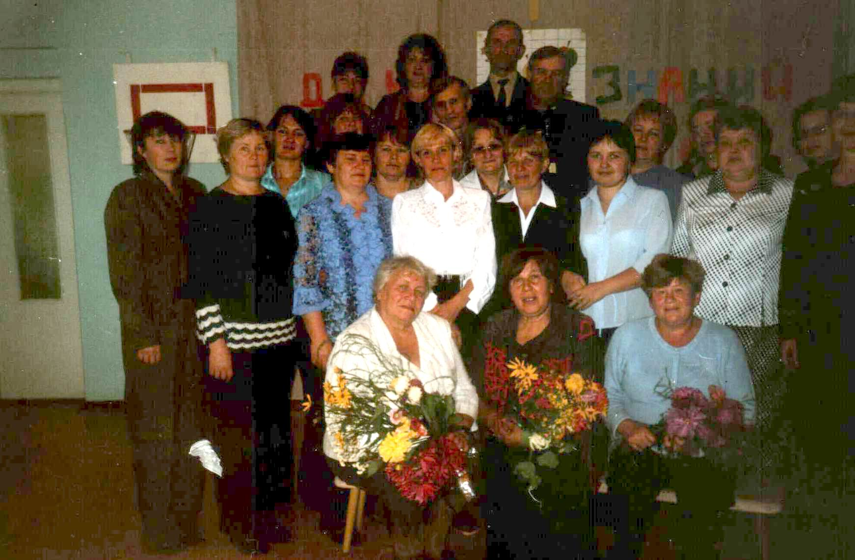

Именно директор подобен режиссёру, который создает спектакль, хотя сам не всегда появляется на сцене, так можно сказать о работе Лидии Леонтьевны.
Многолетний и добросовестный опыт работы её отмечен многочисленными наградами, среди которых значок "Отличник народного просвещения», присвоены почётные звания: "Старший учитель", «Ветеран труда». Награждена грамотой Министерства образования РФ.
Лидия Леонтьевна - настоящий учитель, которая смогла воплотить в себе твёрдость и терпение, строгость и мягкость, доверие и умение, любовь к детям и к своей профессии. Она пользуется заслуженным авторитетом среди коллег, родителей, школьников.
Вы обучили столько поколений,
Отдали школе много долгих лет!
Успехи были, сотни достижений,
А также море красочных побед!
Вы отдых заслужили, но сейчас
Ваш праздник, поздравление примите!
Все любят, уважают, ценят Вас,
Всегда красиво, счастливо живите!

Автор статьи: Черноголова Нина Андреевна.

